1. **(15 Pts)** a) Realice el planteo que le permite como calcular mediante integrales definidas el área de la región **en el primer cuadrante** limitada por los gráficos de las siguientes funciones.

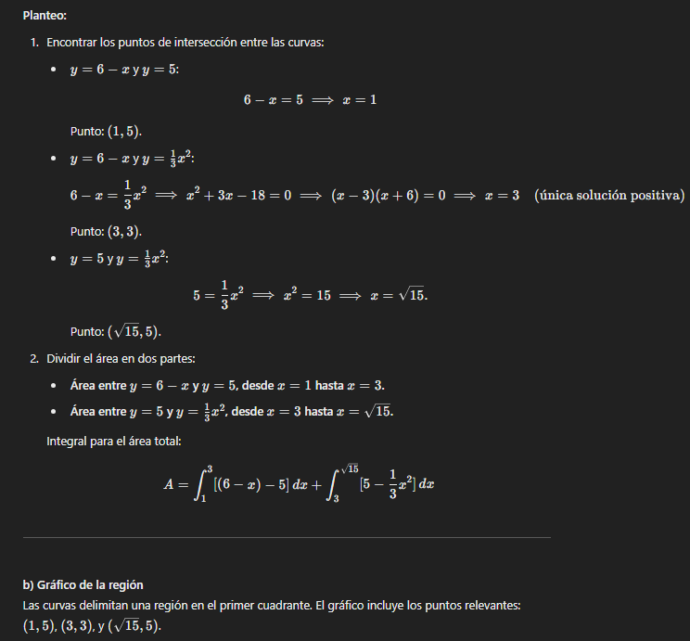 **no es necesario que resuelva las i/ntegrales.**

b) Grafique la región e indique los puntos relevantes para el cálculo



2. **(15 Pts)** Dada  determine:

a) Dominio, cortes con los ejes , si estos existen y estudio de signo de *f.*

b) Intervalos de crecimiento y de decrecimiento del gráfico

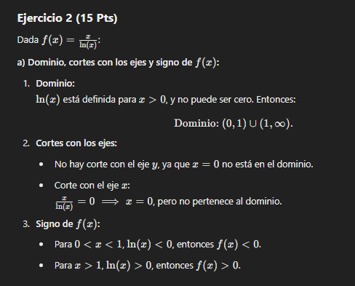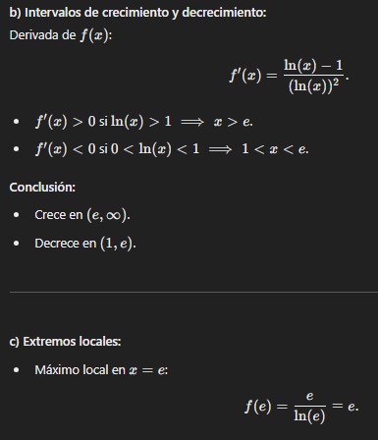c) Extremos locales, si existen

3. **(20 Pts)** Dada  se pide:

* 1. Dominio e imagen de *f*. Grafique ambos conjuntos.

b) La expresión analítica y el gráfico de los conjuntos de nivel de *f* para distintos valores de la constante (considere K>0, K=0 y K<0).

c) Determine y grafique el conjunto de nivel que pasa por el punto P= (2,0)

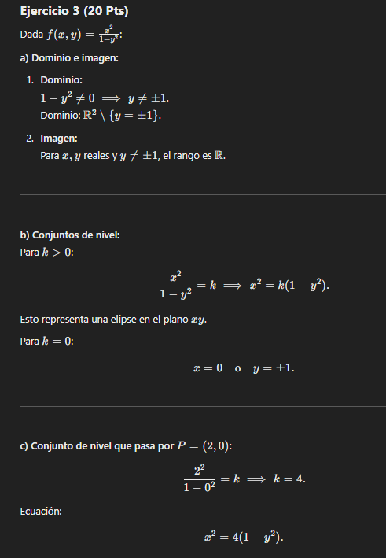

4. **(15 Pts)** Si, Calcule:

1. Calcule la derivada direccional de *f* en = (1,1) en una dirección paralela a la recta tangente a la curva en t*=1*

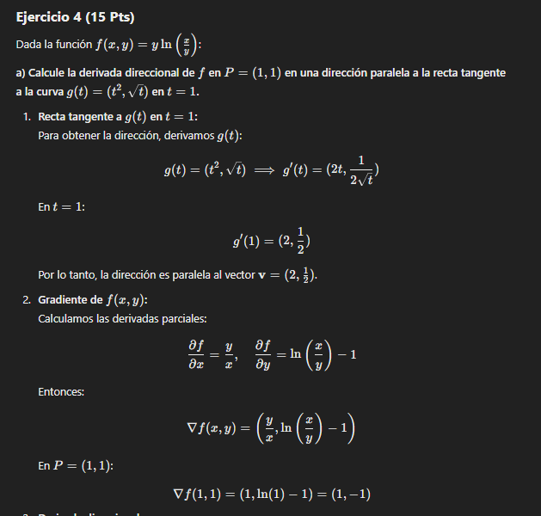b) Indique la mínima variación de *f* en y en qué dirección se produce.

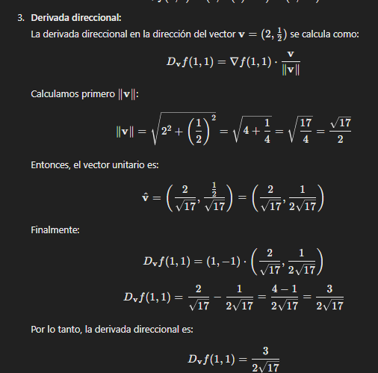

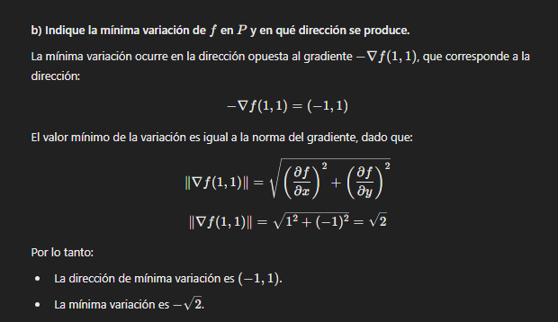

5. **(20 Pts)** Sea

1. Dé el campo conservativo cuya función potencial es la función *f*
2. Calcule el trabajo realizado por dicho campo para desplazar una partícula a lo largo poligonal que une los puntos (1,0)→(2,2) →(-2,3) →(8,0)
3. 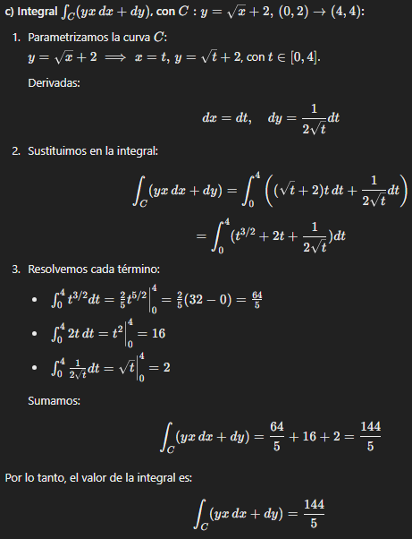Calcule  siendo  la porción de curva que va desde el punto (0,2) al (4,4).

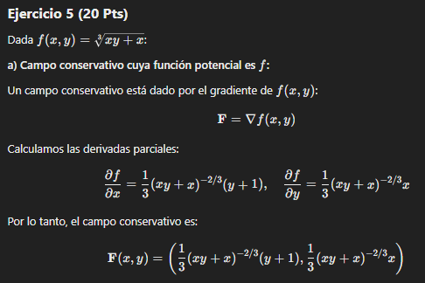

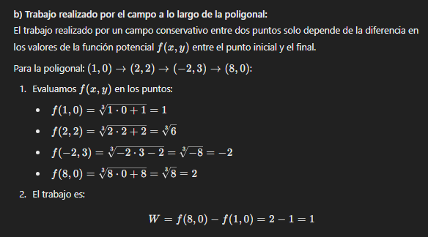

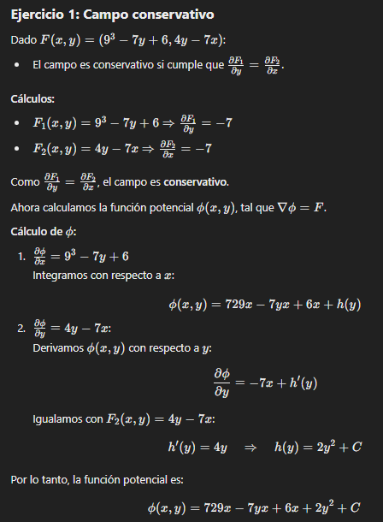1. **(10 pts)** Indique si el campo  es o no un campo conservativo. Justifique su respuesta y en caso afirmativo calcule la correspondiente función potencial

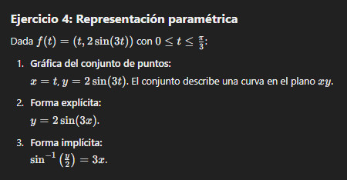

4**. (10 pts) Dada** la función *f(t) = (t , 2 sen(3t) )* para 0  t  

1. Grafique el conjunto de puntos definido paramétricamente por la función dada.
2. Defina, en caso de ser posible dicho conjunto en forma explícita y en forma implícita.

2. **(10 pts)** Dada  se pide:

a) Extremos locales, si existen.

1. Intervalos de crecimiento y de decrecimiento del gráfico
2. Puntos de Inflexión, si existen
3. 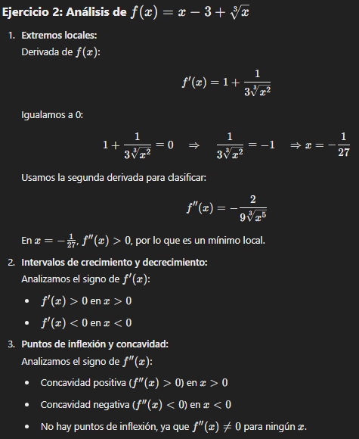Intervalos de Concavidad del gráfico de f.

3. **(10 pts)** Calcule los extremos relativos y /o puntos de silla ( si existen) de la función

*f( x,y) = 4 x2 – 8 x y + 5 y3 – 24 x -60 y*

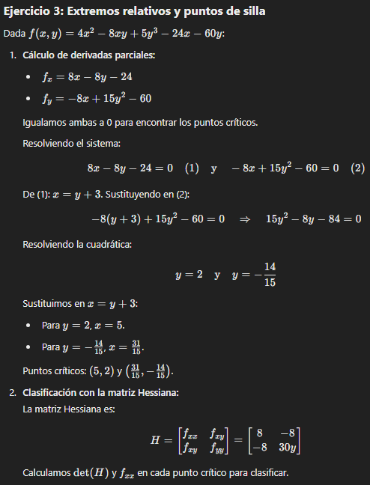

5. Dada  se pide:

a) Dominio, imagen de *f* .Grafique ambos conjuntos. **(5 pts)**

b) La expresión analítica y el gráfico de los conjuntos de nivel de *f.* **(5 pts)**

c) Ecuación del plano tangente al conjunto de nivel de f que pasa por el punto **P0**=(2,1,2) **(5 Pts)**

d) Calcule la derivada direccional de f en **P0,** en una dirección paralela al eje *x*. **( 5 pts)**

e) Dé el campo conservativo cuya función potencial es la función *f* dada al inicio de ese ejercicio. **(10 pts)**

f) Calcule el trabajo realizado por el campo encontrado en el apartado anterior, a lo largo de la curva  para . **(10 pts)**

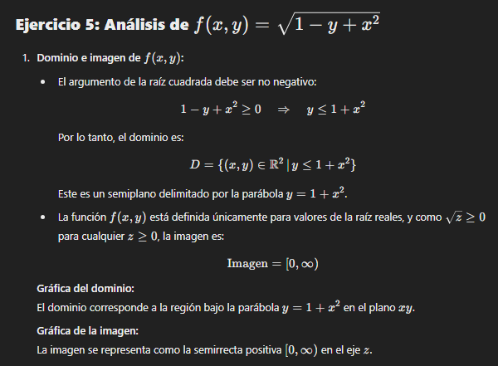

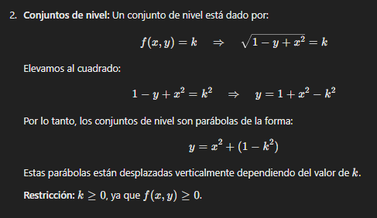

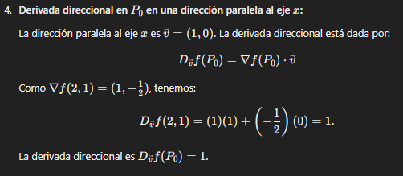

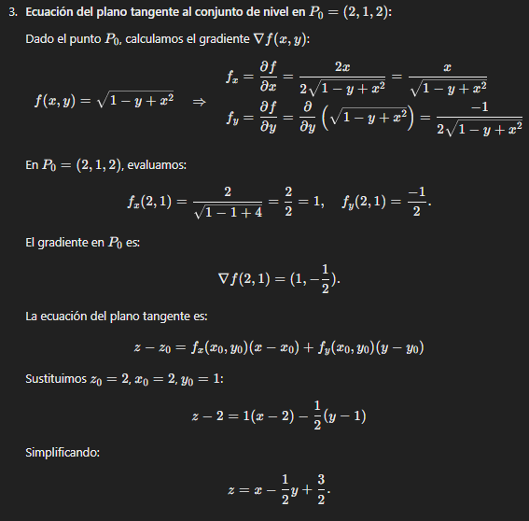

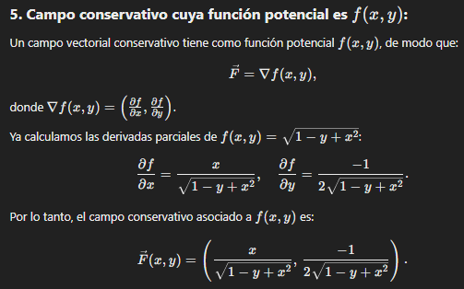

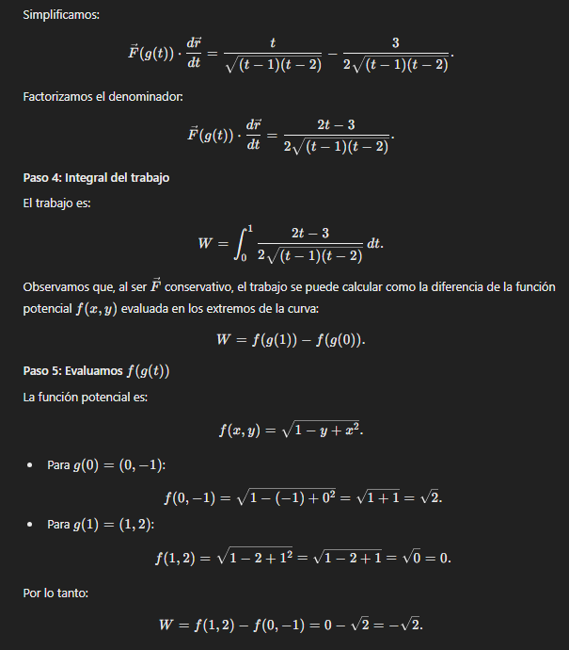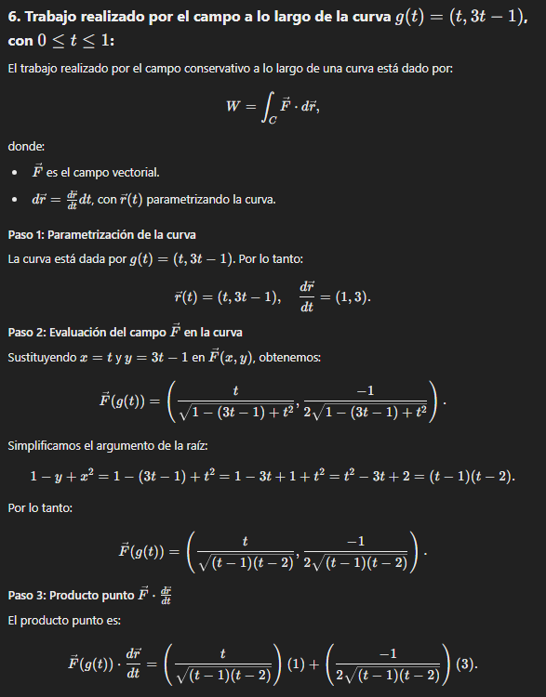

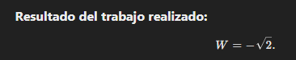

6. Calcule

a)  **(10 pts)** b) **(10 pts)**

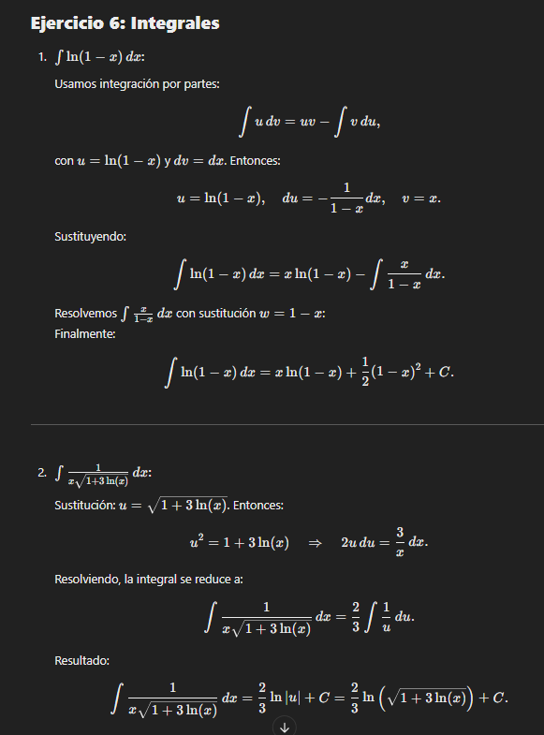

1. **(15 Pts)** a) **Realice el planteo** que le permite como calcular mediante integrales definidas el área de la región **en el primer cuadrante** limitada por los gráficos de las siguientes funciones.

 **no es necesario que resuelva las integrales.**

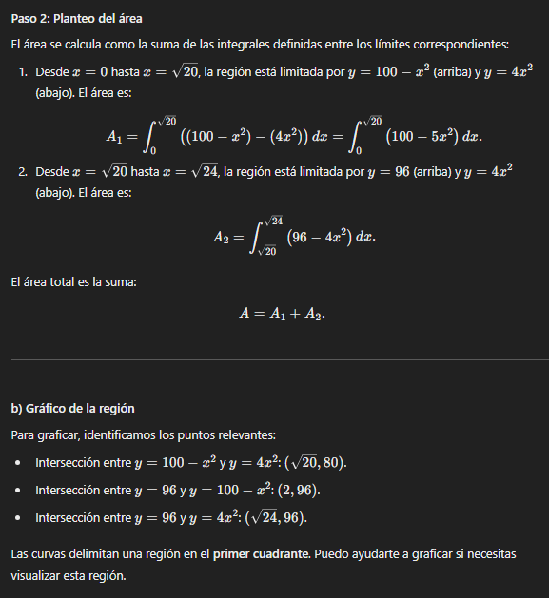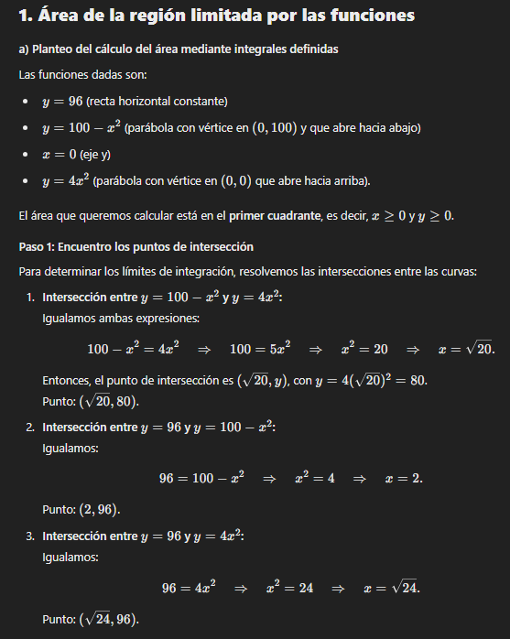b) Grafique la región e indique los puntos relevantes para el cálculo

2. **(15 Pts)** Dada  determine:

a) Dominio y signo de *f.*

b) Determine *f* tiene una asíntota vertical

b) Intervalos de crecimiento y de decrecimiento del gráfico

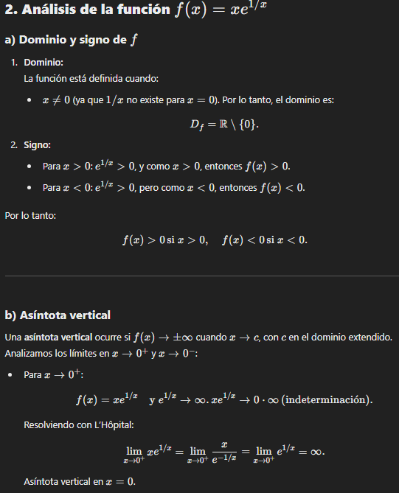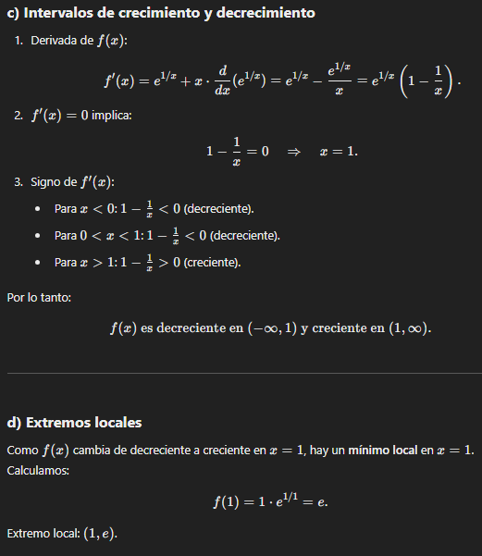c) Extremos locales, si existen

3. **(20 Pts)** Dada  se pide:

1. Dominio e imagen de *f*. Grafique ambos conjuntos.

b) La expresión analítica y el gráfico de los conjuntos de nivel de *f* para distintos valores de la constante (considere K>0, K=0 y K<0).

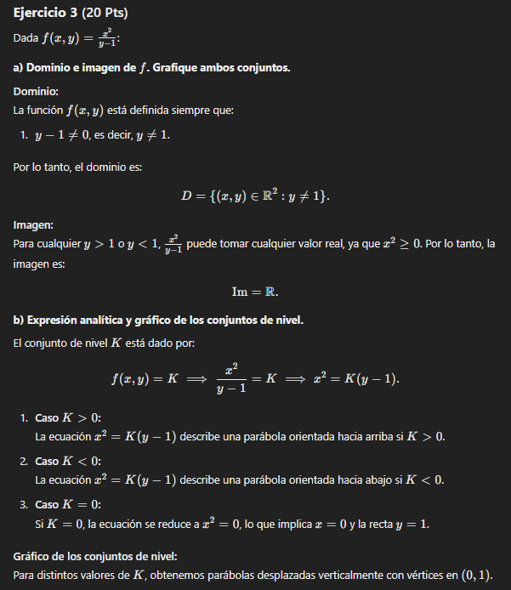c) Determine y grafique el conjunto de nivel que pasa por el punto P= (2,-1)

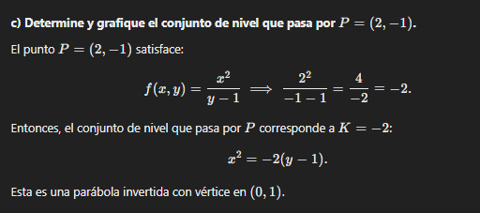

4. **(15 Pts)** Si, Calcule:

1. Calcule la derivada direccional de *f* en = (2,1) en una dirección paralela a la recta tangente a la curva en t*=1*

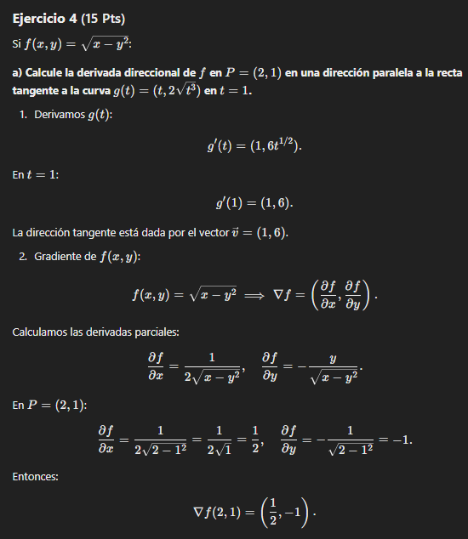b) Indique la máxima variación de *f* en y en qué dirección se produce.

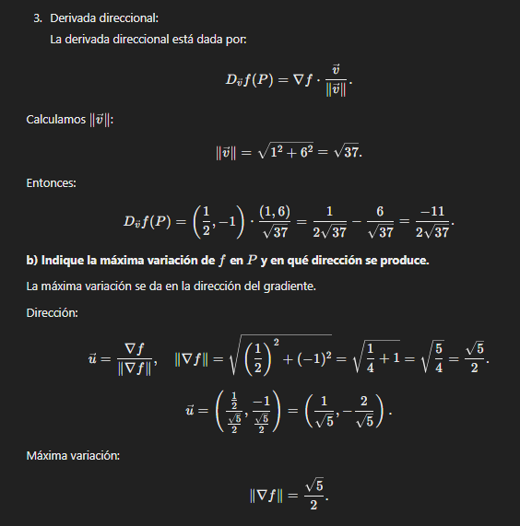

5. **(20 Pts)** Dado el campo vectorial 

1. Determine si F es o no un campo vectorial conservativo. Justifique claramente su respuesta y en caso afirmativo calcule la función potencial.
2. Calcule el trabajo realizado por dicho campo para desplazar una partícula a lo largo poligonal que une los puntos (1,1)→(0,2) →(1,0) →(1,1)
3. Calcule  siendo  la porción de curva que va desde el punto (1,0) al (4,-1).
4. 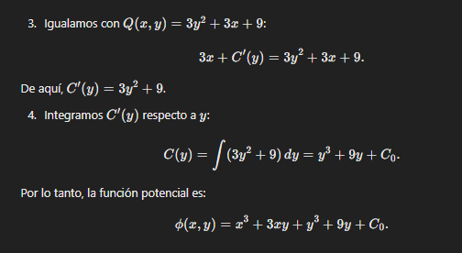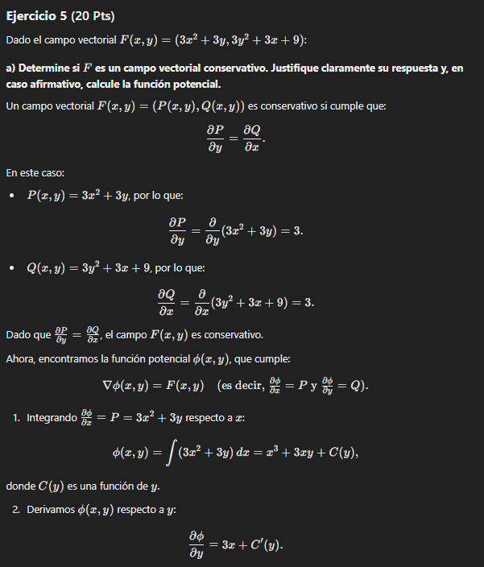

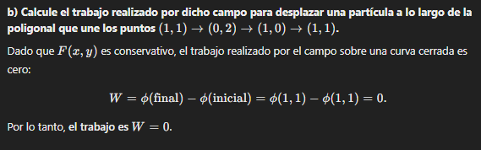

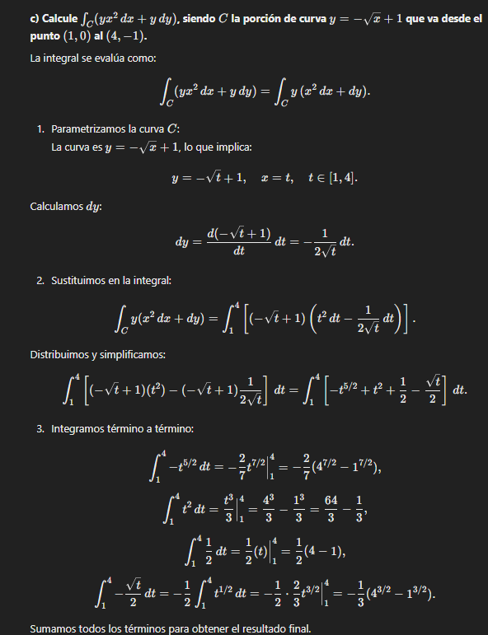

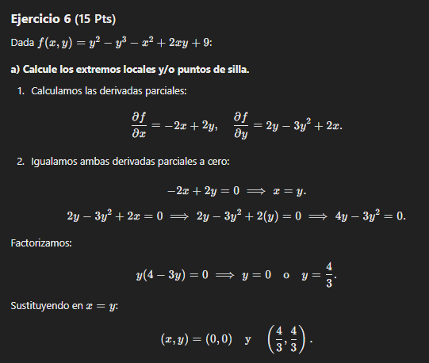

1. 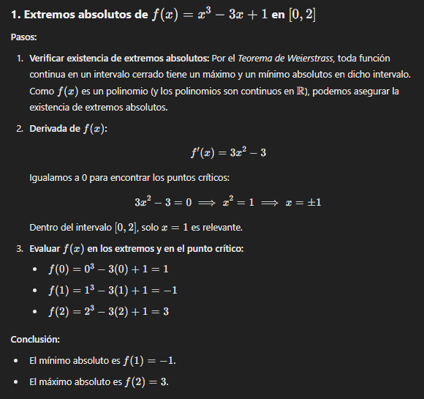Calcule los extremos absolutos de la función f(x) = x^3 -3x + 1 en el intervalo [0,2],

¿por qué puedo asegurar que estos valores existen?

2) dada f(X)= x^3 + 9x^2 +24x, se pide:

a) Dominio, puntos de corte con los ejes coordenados si existen

b) Extremos locales de f, si existen

c) intervalos de crecimiento y decrecimiento de f

d) puntos de inflexión del grafico de f, si existen

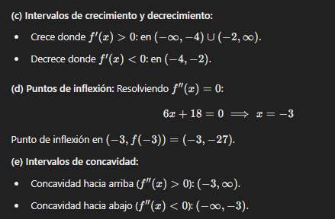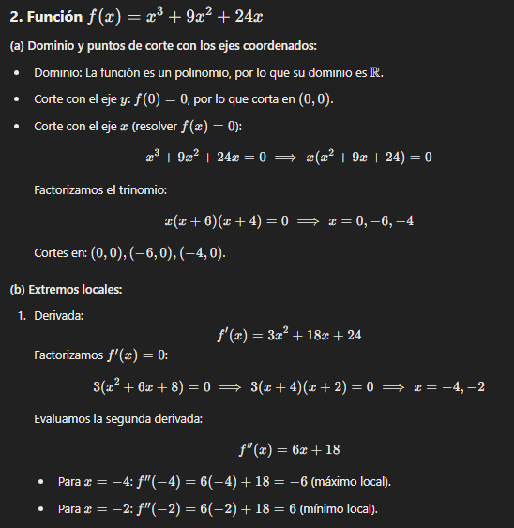e) intervalos de concavidad del grafico de f

3)Un club desea cercar una zona rectangular destinada a la construcción de dos piletas. El sector debe ser cercado y divido en dos partes por otra cerca paralela a uno de los lados, a fin de separar la pileta de adultos de la de niños. Si se disponen 600m de cerca, ¿qué dimensiones debe tener la cerca para que el área destinada a la construcción de las piletas sea máxima? cual es el área máxima?

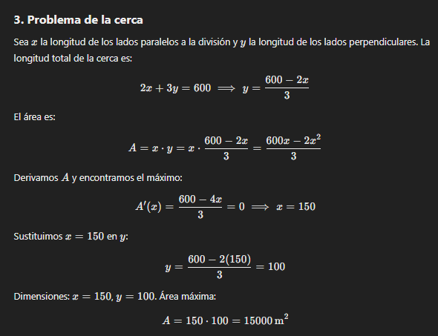

4) Indique si las siguientes afirmaciones son verdaderas o falsas. Justifique cualquier respuesta, las afirmaciones falsas con contraejemplos y las verdades con definiciones y/o teoremas

a) Los extremos absolutos de una función siempre son extremos locales de la misma

b) El teorema de rolle es aplicable a la función f(x)=senx en el intervalo [0,pi]

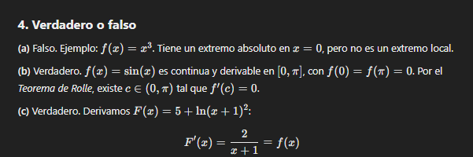c) F(x) = 5 + ln(x+1)^2 es una primitiva de f(x) = 2 / (x+1)

